Svoz nebezpečného odpadu
proběhne v naší obci dne 9.5.2026 Vozidlo odvážející nebezpečný odpad bude stát
13:55 – 14:10 Na Vrčení
(bývalá autobusová zastávka za křižovatkou směr Pátek, z boku prodejny u hlavní komunikace)
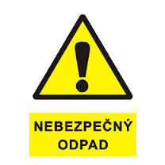
14:15 – 14:35 u sběrného dvora v areálu bývalého družstva
Do nebezpečného odpadu patří:
- Absorpční činidla a filtrační materiály (hadry od olejů)
- Obaly obsahující zbytky NO
- Pneumatiky (pouze osobní, bez disků)
- Baterie a akumulátory (olověné)
- Kyseliny
- Zářivky
- Vyřazená zařízení obsahující chlorfluoruhlovodíky (lednice)
- Barvy, tiskařské barvy, lepidla a pryskyřice obsahující nebezpečné látky
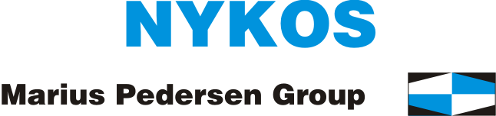
- Monočlánky
- Vyřazené TV, monitory, počítače a jiné drobné elektroodpady
- Motorové oleje, olejové filtry
Odpad musí být předán od občanů přímo posádce (z ruky do ruky), nikoli hromaděn na sběrném místě.
Pokud se tak nestane, posádka nemá povinnost nahromaděný odpad převzít.
!!! PŘI MOBILNÍM SVOZU ODPADU NEPŘEBÍRÁME
ETERNIT, ASFALTOVÉ LEPENKY A JINÉ NEBEZPEČNÉ STAVEBNÍ ODPADY,
PODNIKATELSKÉ ODPADY VČETNĚ ELEKTRO ODPADŮ A ODPADŮ POCHÁZEJÍCÍCH Z PODNIKATELSKÉ ČINNOSTI,
JEHLY, NESPOTŘEBOVANÁ LÉČIVA /RTUŤ A RTUŤOVÉ TEPLOMĚRY !!!
DALŠÍ SVOZ V TOMTO ROCE PROBĚHNE 10.10.2026

